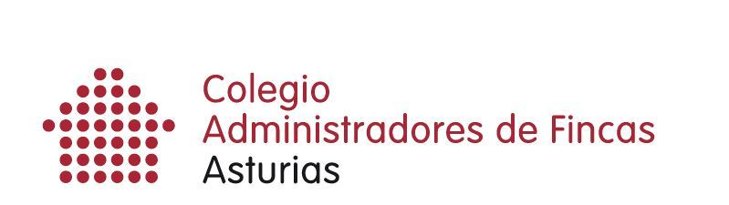

Nota de prensa
10/03/21
(1 página)

El Colegio de Administradores de Fincas Asturias valora muy positivamente la ampliación de ayudas para la rehabilitación energética

• Gracias a la ampliación de las ayudas, los edificios asturianos podrán acometer importantes mejoras para poder cumplir con los Objetivos de Desarrollo Sostenible

La ampliación en 40 millones de euros del programa de ayudas para actuaciones de rehabilitación energética en edificios existentes (Programa PREE) supone un revulsivo para las comunidades de propietarios de Asturias que podrán acometer más fácilmente actuaciones tan necesarias como las obras de mejora en cubiertas o fachadas. La fachada ventilada es de hecho una de las intervenciones de rehabilitación energética donde más dinero se invierte.

La nueva partida, que sitúa a la región como motor en la rehabilitación de edificios, viene a dar respuesta a la ampliación solicitada por el Gobierno del Principado de Asturias (que pedía 53.500.000 euros), quien por primera vez gestionará directamente estas ayudas. Con esta ampliación, de la que se benefician Asturias, País Vasco y Navarra, nuestra región ve ampliado el presupuesto inicial de 7,59 millones que se le asignó en 40 millones, a un total de 47,59 millones de euros.

Unas ayudas que tal y como señala el Colegio de Administradores de Fincas de Asturias “llegan en un momento de descarbonización, en el que reducir la huella de carbono de los edificios resulta fundamental para lograr el plan conocido como Pacto Verde por el que la Unión Europea se comprometió a tener rehabilitados 35 millones de edificios en los próximos diez años”.

Las comunidades de propietarios pueden acogerse ya a estas ayudas, cuyo plazo estará abierto hasta el próximo el 31 de julio de 2021.

